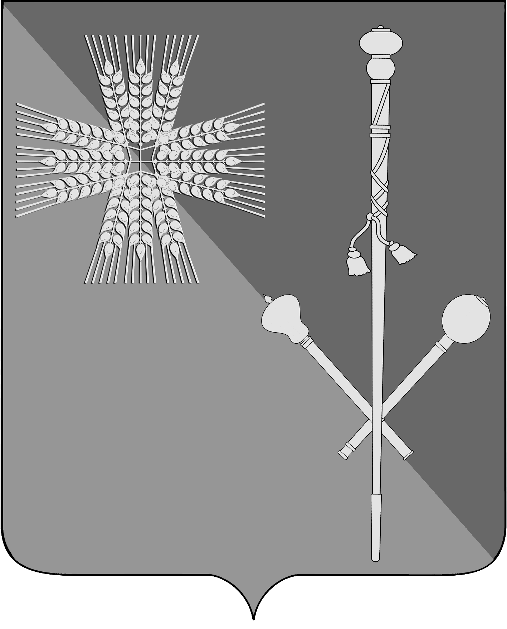

СОВЕТ БРЮХОВЕЦКОГО СЕЛЬСКОГО ПОСЕЛЕНИЯ
БРЮХОВЕЦКОГО РАЙОНА

РЕШЕНИЕ
от ____________ | № ___________
ст-ца Брюховецкая

О внесении изменений в решение Совета Брюховецкого сельского поселения Брюховецкого района от 31 октября 2014 года № 21 «О налоге на имущество физических лиц»

В соответствии с Федеральным законом от 6 октября 2003 г. № 131-ФЗ «Об общих принципах организации местного самоуправления в Российской Федерации», Налоговым кодексом Российской Федерации и Уставом Брюховецкого сельского поселения Брюховецкого района, Совет Брюховецкого сельского поселения Брюховецкого района р е ш и л:
- Внести в решение Совета Брюховецкого сельского поселения Брюховецкого района от 31 октября 2014 года № 21 «О налоге на имущество физических лиц» следующие изменения:
Подпункт 1 пункта 2 изложить в следующей редакции:
«1) для имущества, используемого для личных, хозяйственных нужд:
Суммарная инвентаризационная стоимость объектов налогообложения, умноженная на коэффициент-дефлятор (с учетом доли налогоплательщика в праве общей собственности на каждый из таких объектов) | Ставка налога
До 300 000 рублей (включительно) | 0,1 процента
Свыше 300 000 рублей до 400 000 рублей (включительно) | 0,11 процента
Свыше 400 000 рублей до 500 000 рублей (включительно) | 0,2 процента
Свыше 500 000 рублей до 665 000 рублей (включительно) | 0,31 процента
Свыше 665 000 рублей до 920 000 рублей (включительно) | 0,5 процента
Свыше 920 000 рублей до 1065 000 рублей (включительно) | 0,6 процента
Свыше 1065 000 рублей до 1225 000 рублей (включительно) | 0,7 процента
Свыше 1225 000 рублей до 1370 000 рублей (включительно) | 0,8 процента
Свыше 1370 000 рублей до 1530 000 рублей (включительно) | 0,9 процента
Свыше 1530 000 рублей до 1660 000 рублей (включительно) | 1,0 процента
Свыше 1660 000 рублей до 1860 000 рублей (включительно) | 1,1 процента
Свыше 1860 000 рублей до 1995 000 рублей (включительно) | 1,2 процента
Свыше 1995 000 рублей до 2125 000 рублей (включительно) | 1,3 процента
Свыше 2125 000 рублей до 2260 000 рублей (включительно) | 1,4 процента
Свыше 2260 000 рублей до 2400 000 рублей (включительно) | 1,5 процента
Свыше 2400 000 рублей до 2660 000 рублей (включительно) | 1,6 процента
Свыше 2660 000 рублей до 2725 000 рублей (включительно) | 1,7 процента
Свыше 2725 000 рублей до 2925 000 рублей (включительно) | 1,8 процента
Свыше 2925 000 рублей до 3060 000 рублей (включительно) | 1,9 процента
Свыше 3060 000 рублей | 2,0 процента
2. Решение подлежит официальному опубликованию.
3. Решение вступает в силу со дня официального опубликования и распространяется на правоотношения возникшие с 1 января 2016 года.

Глава Брюховецкого сельского
поселения Брюховецкого района Н.П. Балин

Председатель Совета Брюховецкого
сельского поселения Брюховецкого района И.Р. Назар

